Bugün uygulama üstünde alınan veriler Local Storage üstünde tutulmayıp, servisler üstünden haberleşmeyi ve depolama üstünde çalışılmıştır.

Öncelikle <https://api.limantech.com/todo/todo> adresinde uygulama için yazılmış bir Api bulunmaktadır. Yazılım içinde bu adres kullanılarak Api ile haberleşilmiştir.

Öncelikle bu adresi Şekil 11’de görüldüğü gibi app.module.ts dosyamıza eklememiz gerekiyor. Aslında direk service dosyamız içine de ekleyebilirdik fakat bu doğru bir kullanım değildir.

providers: [

{provide:'apiUrl',useValue:'https://api.limantech.com/todo/todo'}

]

*Şekil 11: app.module.ts içerisinde providers bölümü*

Ardından haberleşmenin ara katmanı için servis dosyalarına methodları yazmamız gereklidir.

Şekil 12 üstünde bunlar constructor methodunda modül dosyasından url alınır ve bir HttpClient kullanılarak GET, POST işlemler yapılır.

AngularJS servisleri, bağımlılık enjeksiyonunu (DI) kullanarak birbirine bağlanmış ikame edilmiş nesnelerdir. Uygulamanızdaki kodu düzenlemek ve paylaşmak için servisler kullanılabilir.

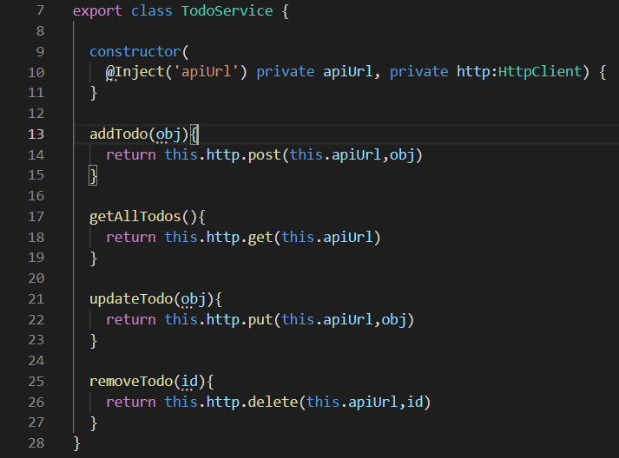

*Şekil 12: todo.service.ts dosyası methodları*

[home.component.ts](http://home.component.ts) dosyası içinde ise addTodo, getAlltodos, updatetodo, removetodo methodları yazmaktadır. Bunlar Html dosyası ile iletişim kurarak görevleri yerine getirmektedir.